武汉大学生命科学学院2018年优秀大学生暑期夏令营活动
日 程 安 排
时间 |  | 内容 | 地点 | 负责人
7月11日  （周三） | 09:00-17:30 | 营员报到 | 生科院一楼1105室 | 薛云
7月12日  （周四） | 08:30-08:50 | 开幕式  （生科院招生情况介绍） | 生科院二楼  学术报告厅 | 唐兵
7月12日  （周四） | 08:50-09:00 | 合影 | 生科院大楼门口
7月12日  （周四） | 09:00- | 生物化学与分子生物学、生物物理学专业介绍导师研究工作 | 生科院二楼  学术报告厅 | 杜海宁
7月12日  （周四） | 09:00-12:00 | 植物学专业介绍导师研究工作  及夏令营面试 | 一楼1106会议室 | 王建波
7月12日  （周四） | 09:00-12:00 | 微生物学专业（病毒）  介绍导师研究工作及夏令营面试 | 一楼南厅会议室 | 朱应
7月12日  （周四） | 09:00-12:00 | 微生物学专业（普微）  介绍导师工作及夏令营面试 | 一楼学术厅 | 高向东
7月12日  （周四） | 09:00-12:00 | 遗传学系介绍导师研究工作  及夏令营面试 | 一楼北厅会议室 | 陈学峰
7月12日  （周四） | 09:00-12:00 | 细胞生物学系介绍导师研究工作  及夏令营面试 | 一楼中厅会议室 | 郑凌
7月12日  （周四） | 09:00-12:00 | 生态学专业1组介绍导师研究工作  及夏令营面试 | 六楼6122室 | 于丹
7月12日  （周四） | 12:00-14:00 | 午餐、休息 | 珈园小观园食堂
7月12日  （周四） | 14:00-17:30 | 动物学专业、生态学专业2组  介绍导师研究工作及夏令营面试 | 一楼1106会议室 | 赵华斌
7月12日  （周四） | 14:00-17:30 | 微生物学专业（病毒）夏令营面试 | 一楼南厅会议室 | 朱应
7月12日  （周四） | 14:00-17:30 | 微生物学专业（普微）夏令营面试 | 一楼学术厅 | 高向东
7月12日  （周四） | 14:00-17:30 | 发育生物学专业介绍导师研究工作  及夏令营面试 | 一楼北厅会议室 | 张蕾
7月12日  （周四） | 14:00-17:30 | 细胞生物学专业夏令营面试 | 一楼中厅会议室 | 郑凌
7月12日  （周四） | 14:30- | 参观武大校史馆 | 生科院大楼门口 | 庞一剑
7月12日  （周四） | 17:30-18:30 | 晚餐 | 珈园小观园食堂
7月13日  （周五） | 09:00-12:00 | 生物化学与分子生物学、生物物理学夏令营面试 | 一楼南厅会议室  一楼北厅会议室 | 杜海宁
7月13日  （周五） | 9:00- | 参观武大校史馆 | 生科院大楼门口 | 庞一剑
7月13日  （周五） | 12:00-14:00 | 午餐、休息
7月13日  （周五） | 14:00 | 营员离校

注（具体路线图附后）：
1. 住宿酒店：武汉八一路丰颐大酒店（酒店提供早餐）
地址：武汉市武昌区八一路336号（八一路和广八路交接路口）
电话：027-67811888
退房时间：7月13日14:00前
2. 用餐位置：珈园小观园食堂
3. 学院提供7月11-12日两晚的住宿（外地营员），其他时间如有需要，请学生自付房费。
4. 联系人：薛云15342206866，027-68756695
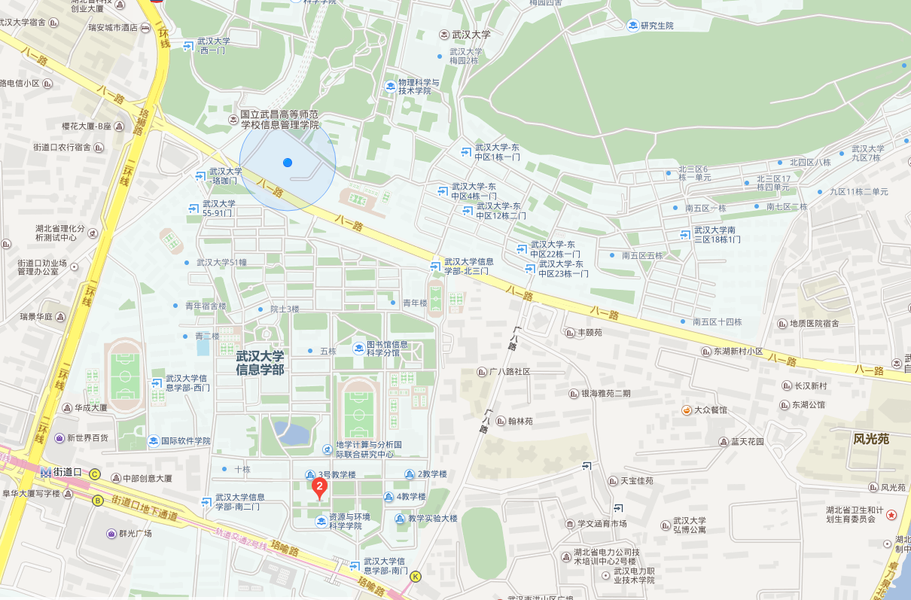
生命科学学院
珈园小观园食堂
丰颐大酒店
地铁二号线
广埠屯站K出口
武汉大学
信息学部大门
武汉大学信息学部大门内有校园小巴经过，可乘坐至生命科学学院

